

**Ақтөбе облысы бойынша «Қазақстанның киелі жерлері географиясына» республикалық деңгейде енгізілген**

**10 нысан:**

1. Абат-Байтақ қорымы,

2. Қобыланды батыр мемориалдық кешені

3. Исатай батыр кесенесі

4. Әбілқайыр хан жерленген «Хан моласы» қорымы

5. Кенесары ханның қарындасы – Бопайдың моласы

6. Досжан ишан мешіті

7. Есет-Дәрібай Көтібарұлының кесенелері

8. Есет батыр Көкіұлының мемориалдық кешені

9. Ойсылқара қорымы

10.Жаманшың метеорит кратері.

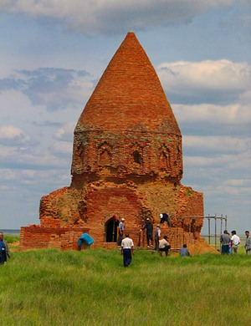

**Абат-Байтақ қорымы**

Ақтөбе облысы, Қобда ауданы, Талдысай елді мекенінен

12 км жерде орналасқан.

Сипаттамасы:

Зират сәулетті – жоспарлық және көркем өнер шешімімен ерекшеленетін әртүрлі мемориалдық құрылыстардан тұрады. Зираттың ортасында 9,52×9,8 м көлемді, екі бөліктен тұратын 11 – қырлы дағыра мен конустық күмбезді Абат – Байтақ кесенесі орналасқан. Кесене күйдірілген кірпіштен салынған. Ішкі қаланған қабаттарда қаттама кірпіш қолданылған. Кесенеге жақын жерде XVIII ғасырда Абат – Байтақ кесенесіне ұқсас шитті күйдірілмеген кірпіштен салынған басқа кесене орналасқан. Халық арасында оны «Қыз моласы» немесе «Әулие Қыз» деп атайды.

Кесенеден батысқа қарай қашаулы стелалы тастармен өрнектелген, XVIII-XX ғасырларға салынған 200 құлпытастар орналасқан. Құлпытастар композияциялық және сәндік шешімдердің әр түрлілігімен ерекшеленеді. Осы ретте 1848 жылы салынған құлпытас қашау шеберлігімен таң қалдырады. Кейбір көлемді – сәндік элементтер ағашты ою әдісімен жасалған.1893 жылы әйгілі құмдауыт блоктерінен ойып салынған құлпытас сирек кездесетін түрге жатады. Абат – Байтақ ескерткішінде қазақ тілінде арабша графикалық құлпытас жазуы мен тамға ойып жазылған.

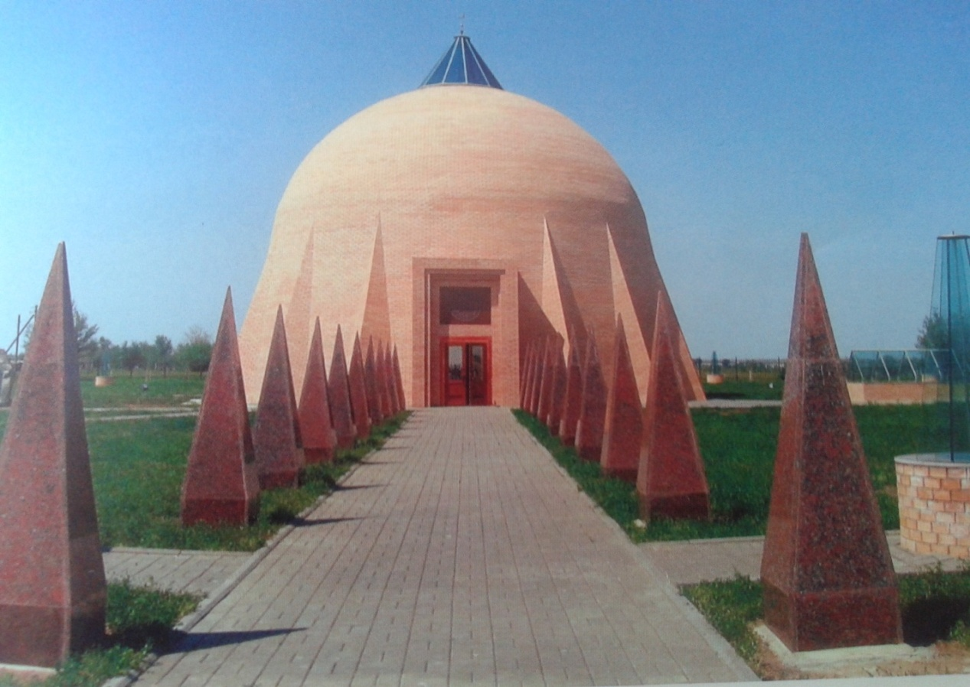

Қобыланды батыр мемориалдық кешені

Қобда ауданы, Жиренқопа ауылында орналасқан

Сипаттамасы

Қобыланды батырға арналған мемориалдық кешен 2007 жылы

8 қыркүйек күні ашылды. Мемориалдық кешен орнатылған жерде ежелден Қобыланды батырдың моласы болған.Кешеннің сәулетшісі Бек Ибраев. Кешеннің құрамына Қобыланды батырға арналған мазар (пішіні батырдың дулығасы сияқты, оның биіктігі айшығына дейін қосып есептегенде- 16м 89см, диаметрі 16 метр), пішіні садақ сияқты ғимарат (онда батырға арналған «Данқ» бөлмесі және қосымша қызмет бөлмелері орналасқан) және бірнеше белгі тастар кірді. (Олар 1996 жылы орнатылған табиғи 2 тас, 2006 жылы қайта жерленгенде қойылған арнайы белгі тас және Қобыланды батыр табынған, сиынған қасиетті деп есептеген меңгір тас – «Қайрақ тас»).

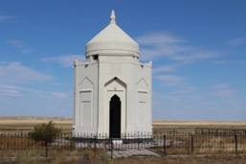

Исатай Тайманұлы кесенесі

**Ақтөбе облысы, Қобда ауданы, Шейітсай жері**

Сипаттамасы

Исатай батыр кесенесінің авторы- маңғыстаулық шебер-сәулетші-Нұрсұлтан Имашев. Кесененің биіктігі 10,5 метрді, ені 6 метрді құрайды. Кесене ішінде  Исатай Тайманұлы мен оның ұлы Оспанның өмір сүрген жылдары мен Исатай батырдың бейнесі салынған. Махамбет ақынның

Арыстан туған Исатай,

Дегеніне жете алмай,

Арманда өтіп кетті деп,

Қиналсаңыз біздерге,

Мың сан рахмет сіздерге!»

деген шумақ өлеңі қашалып жазылған.

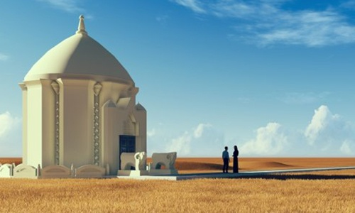

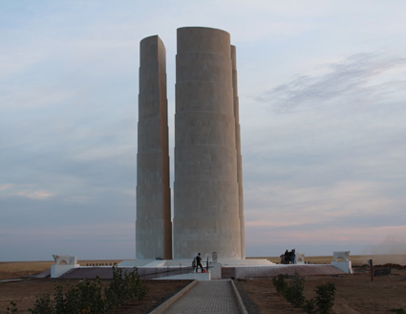

Әбілқайыр хан жерленген «Хан моласы» кешені

Ақтөбе облысы, Әйтеке би ауданы, Толыбай ауылынан 90 км жерде

Сипаттамасы

Кешеннің авторы - сәулетші Бек Ыбыраев . Кешен Әбілқайыр хан кесенесі мен үш бөлікті алып ескерткіштен тұрады. Ескерткіштің биіктігі — 23 метр. Әр бөліктің астыңғы жағында «Әбілқайыр хан» деген жазу бар және Ұлы Даланы жайлаған барлық қазақ руларының таңбалары салынған.

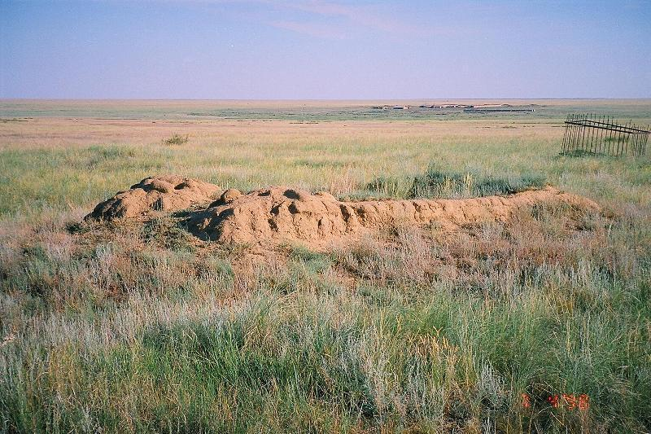

Кенесары ханның қарындасы Бопай ханым қорымы

**Ақтөбе облысы, Әйтеке би ауданы, Кілемжайған ауылынан солтүстік-батысқа қарай 15 км жерде.**

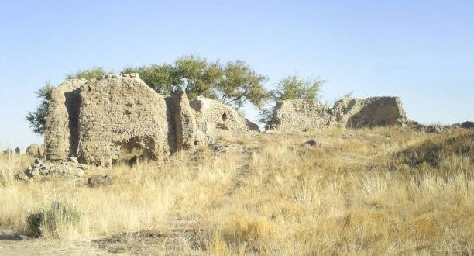

**Досжан ишан мешіті**

**Темір ауданында орналасқан.**

Досжан ишан — Қазақстанның батыс өңірінде ислам дінін таратуға өлшеусіз үлес қосқан, осы жолдағы қызметі, білімі, жеке басының қадір-қасиеті арқылы халық арасында зор құрметке бөленген тұлға. Тарихта ол батыс аймақ қазақтарының қажылық сапарын ұйымдастыру; әйгілі Құнанбай қажымен бірге тәкие үй салдыру; туған өлкесінде мешіттер салдырып, медресе ашып, бала оқыту, сондай-ақ ХІХ ғасырдың 80-жылдарында патша үкіметінен «қазақтар үшін бөлек мүфтилік» талап ету ісін ұйымдастыру, т.б. қайраткерлік істері арқылы қалды.

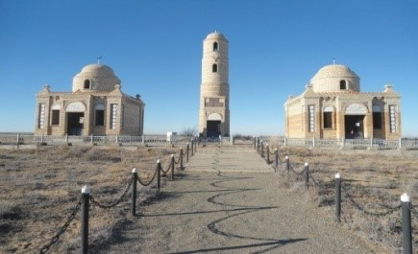

**Есет-Дәрібай Көтібарұлының кесенесі**

**Шалқар қаласынан 65 км жерде.**

**Сипаттамасы**

**Есет-Дәрібай кесенесі** – XIX ғасырда өмір сүрген халық батыры Есет Көтібарұлына (1803-1889) тұрғызылған ескерткіш. Ұлттық нақышпен 1993 жылы қайтадан салынды. Кесене құбылаға қарағанда оң жағындағысы - інісі Дәрібайдың тамдарынан тұрады. Осы екі тамның ортасында биік шырақ мұнарасы бар. Бұлардың аумағына тас төселген. Әрбір там жанында құлпытастар орнатылған. Есет пен Дәрібай тамдарының әр біреуінің сыртқы өлшемі 7х7м, ішкі өлшемі 6х6м, биіктігі 8 метрден. Олардың бірінші деңгейі 4 метр биіктікте, одан жоғары 4 метр биіктікте мазардың күмбезі бар. Екі тамның ортасындағы мұнараның биіктігі 16 метр. Мұнара бойындағы мрамор тақтаға сол кездегі тарихи тұлғалардың аттары жазылған. Кесене республикадағы тарихи ескерткіштер қоғамының есебіне алынды. Кесене басында шырақшы тұрады. Ақтөбе облысындағы туристік бағдарға енгізілген. Есет әулие басына барып түнеушілер көп. Бұл кесененің сәулетшісі «Ұран Бақтыбай» баба ұрпағы – Оразбай Әділбаев.

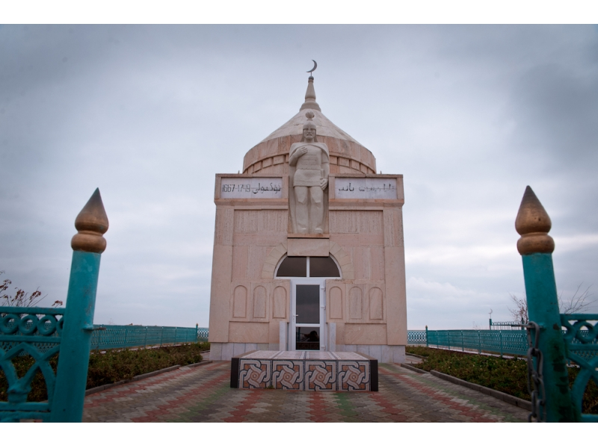

**Есет батыр Көкіұлының мемориалдық кешені**

Ақтөбе қаласынан 35 км оңтүстік-шығыс Бестамақ а. жанында биік төбенің ұшар басындаорналасқан.

**Сипаттамасы**

Есет тамы 1750 ж. салынған, уақыт озғасын жер болып кеткен. Екінші рет 1979 ж. жергілікті тұрғындар батырдың әруағын сыйлап, биіктігі 1,7 м, ені 3 м, ұзындығы 5 м етіп ақ кірпіштен салған. Алайда сол кездегі әміршіл-билеп төстеу жүйесі бұны діни нанымға табынушылық, қоғамға жат құбылыс деп жаңа салынған ескерткішті құлаттырады. Үшінші рет 1992 жылы халық қаражатына Маңғыстау ұлутасы мен мәрмәр пайдаланылып, қазақтың киіз үйі бейнесіндей көрнекті зәулім кесене орнатылды. Мазардың авторы сәулетші Т.Жонысбеков. Биіктігі 11 м құбыла бетке шығарылған есіктің жоғарғы жағында найза ұстаған Есет батырдың (биіктігі 3 м) бейнемүсіні салынған.

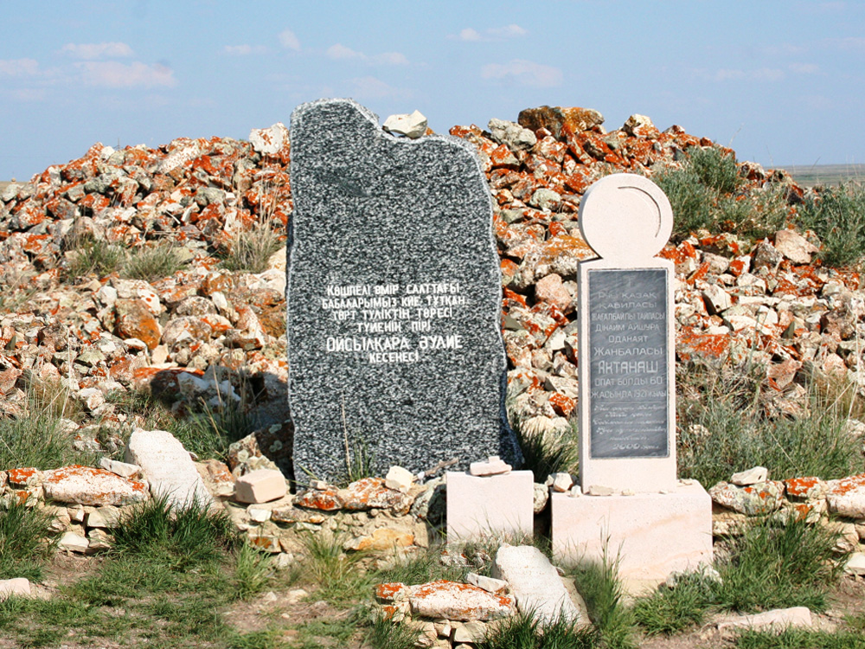

**Ойсылқара қорымы 18-20 ғғ.**

**Хромтау ауданы, Хромтау қаласынан 35 км оңтүстік-**

**оңтүстік-шығыста.**

**Сипаттамасы**

Ойсылқара қорымы - Ақтөбе облысы Хромтау ауланындағы ең ірі мемориалды-діни кешен болып табылады. Қорымның эпонимі әулие, түйенің және түйе шаруашылығының пірі - Ойсылқара болып саналады. Бұл кешен XVIII-XX ғ.ғ. басына жататын жалпы алаңы 100х170 м, шығыстан батысқа қарай созылған 150 бейіт орналасқан дәстүрлі ескерткіштерден құралған көне қорым болып табылады

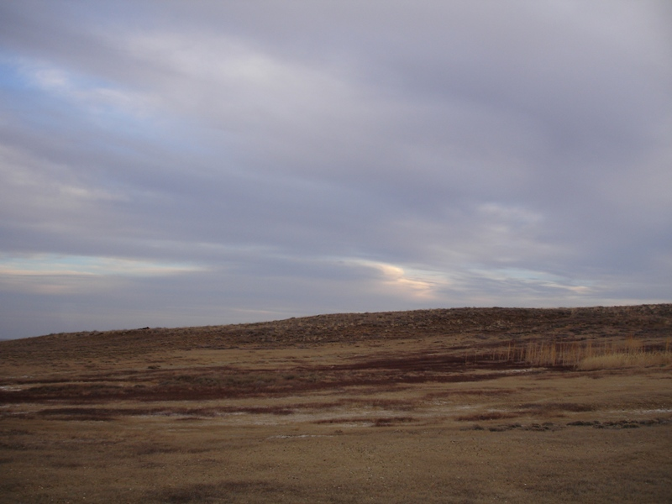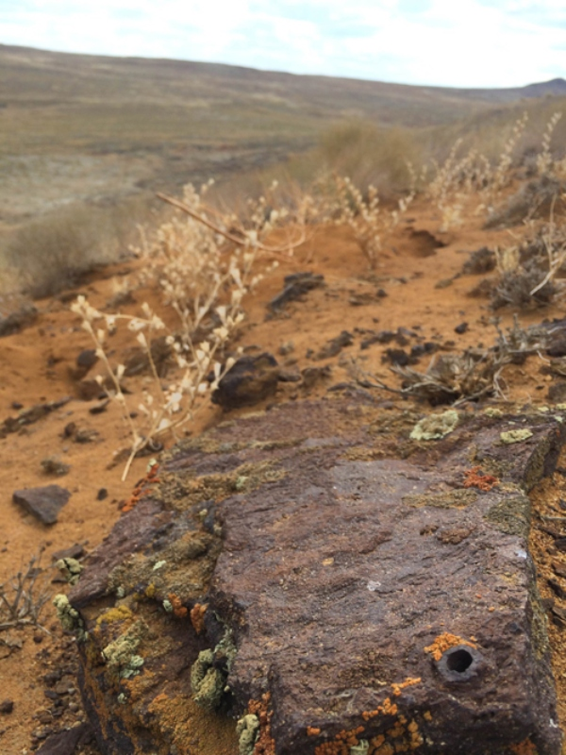

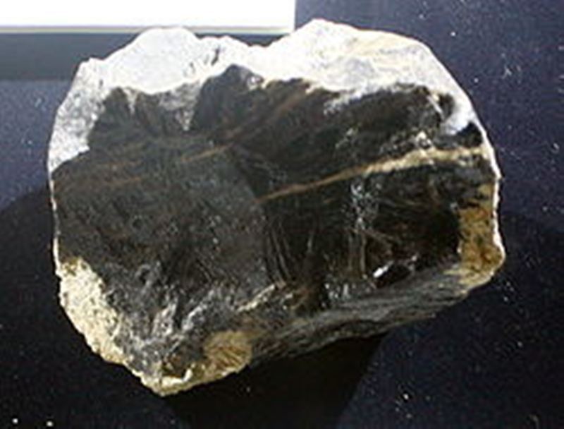

**Жаманшың метеорит кратері**

**Ырғыз ауданы, Жаманшың кратері**

**Сипаттамасы**

Ғалымдардың болжамы бойынша бұдан 700 мың жыл бұрын осы Жаманшыңға алып метеорит түскен. Сол он мыңдаған мегатонна бомбаның қуатындай жарылыстан тереңдігі 700 м, диаметрі 5,5 шақырымға созылатын шұңқыр пайда болған. Жарылыс төңірегіндегі қысым жүздеген килобарға, температура бірнеше мың градусқа жеткен. Осының нәтижесінде импактит, тектит (иргизит) жыныстары пайда болған. Бұл екі породаның жер бетінде бір жерден табылуы алғашқы рет Жаманшың кратерінің үлесіне тиіп отыр.



